S svinčnikom na sprehod

Upam, da imaš še vedno možnost oditi kam v naravo. Ali pa še bolje – na sprehod povabi še druge člane tvoje družine. Na sprehodu boste risali in na koncu sestavili skupno sliko vašega potepanja. Ni potrebno, da rišete zelo lepo, ampak da se potrudite po svojih najboljših močeh.
Vsak med vami naj s seboj vzame: podlago, list papirja in svinčnik, ročno lupo (če jo ima). Za podlago za risanje lahko služi časopis ali kakšna revija… Ne pozabi še na rezervni svinčnik ali kar šilček.
Naloga na sprehodu

Na sprehodu vsak na svoj list nariše približno 10 motivov iz narave. Če ima vaša pot več zanimivih odsekov, lahko na vsakem takem vsak skicira določeno število risbic. Če kdo riše zelo hitro, lahko naredi več risbic, če se ti zdi, da porabite preveč časa, pa tudi kakšno manj.
Lahko narišeš tudi samo posamezne dele rastlin, ki se ti zdijo zanimivi in jih pogledaš bolj od blizu. Če imaš ročno lupo, jo lahko uporabiš pri opazovanju…
Na koncu sprehoda boste zbrali vsak po približno 10 utrinkov.
Če si se naloge lotil sam in greš lahko samo na vrt, balkon, ali pa moraš biti celo samo doma, še vedno lahko najdeš veliko tebi zanimivih stvari in jih poskusiš narisati. Teh 10 risbic lahko rišeš postopoma, večkrat po malem - kadar imaš čas, za kratko pavzo med bolj resnim delom za šolo, za sprostitev in za veselje.
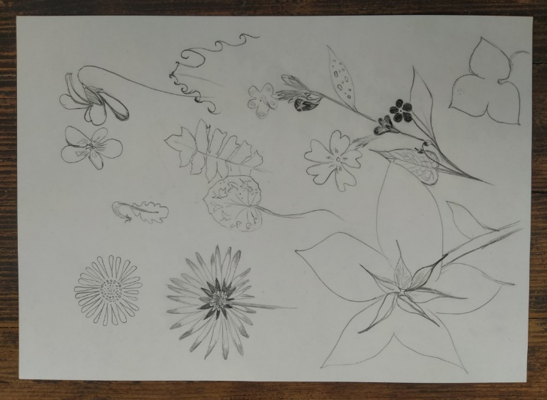
Primer risbe:

Na spomladanskem sprehodu lahko opazite tudi:
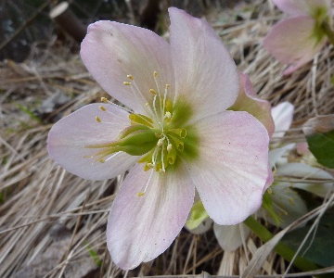
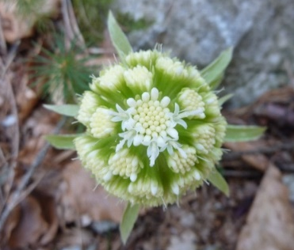

beli repuh črni teloh navadni jetrnik

navadni pljučnik spomladanska torilnica navadna marjetica
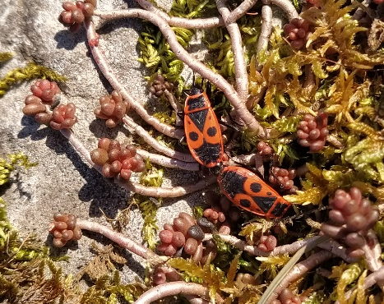
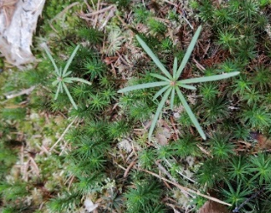

Mlada jelka – bodoče drevo deveterolistna konopnica (cvet v popku) par rdečega škratca

Tehnika risanja vzorcev iz narave

Pri risanju si najbrž opazil, da se določene oblike in vzorci ponavljajo. Več rastlin ima na primer bolj ali manj srčaste oblike listov, trakaste liste…, ali pa zvezdaste cvetove, cvetove s po petimi venčnimi listi itd. Če te oblike poenostavimo, so lahko v osnovi trikotne, okrogle, podolgovate, spiralne… Te poenostavljene oblike potem lahko uporabiš za risanje vzorcev.
Spirala
Na večji papir (en ali dva risalna lista skupaj) nariši spiralo, kot jo vidiš na levi sliki spodaj. Potem jo postopoma izpolni s svojimi izbranimi oblikami in vzorci iz narave (primer desno spodaj).
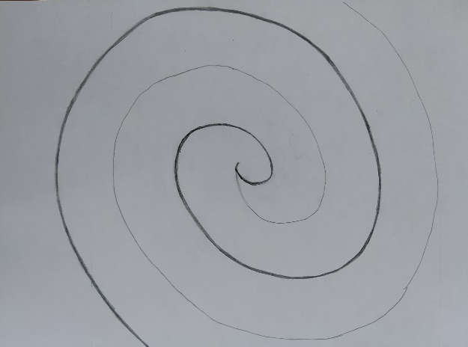
Spiralo naj po delčkih dopolnjujejo tudi tvoji domači, ko imajo čas, dokler ne bo dokončana. Vzorce lahko rišete tudi v barvah (z barvicami, flomastri).

Krog
Risalno površino lahko razdelite tudi na drugačen način (prikazano na spodnji sliki).
V ta namen sestavite 4 ali več risalnih listov, ali pa uporabite večji karton.
Rišeta lahko po dva skupaj na nasprotnih poljih, začneta v notranjem najožjem delu polja (ideje dobite na svoji predlogi iz skupnega sprehoda). Eden začne, drugi pa na nasprotnem polju vzorec ponovi. Se izmenjujeta in tako porišeta vsak svoje polje.
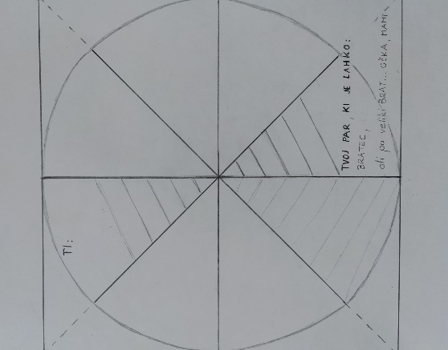
Glede na število članov vaše družine si prilagodite število polj. Verjetno lahko rišete vsaj štirje istočasno. Pare lahko tudi zamenjate, enkrat rišeš z očkom, drugič z mamico, bratcem, sestrico... Če se ne morete razdeliti na pare, lahko eden izmed vas občasno počiva, ali pa narišete neparno število polj in rišete vsak v svoje polje.

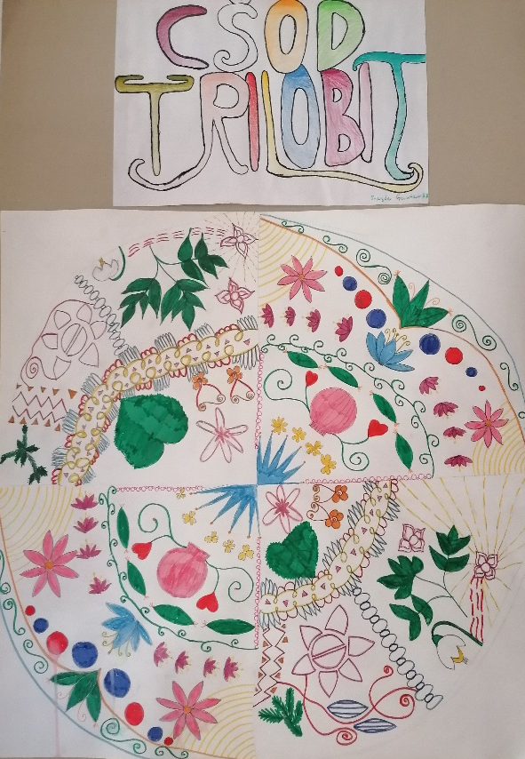

Primer skupinske slike vzorcev, ki so jih narisali štirje učenci v šoli v naravi v CŠOD Trilobit. Ideje za oblike in vzorce so zbrali in narisali na popoldanskem sprehodu v okolici CŠOD Trilobit.

Pripravila: Irena Mohar,
CŠOD dom Trilobit

